Лекция 6
План лекции
-Промышленные конструкции БДПТ;
-комплектные приводы с БДПТ.

1.4.5. Промышленные конструкции БДПТ.
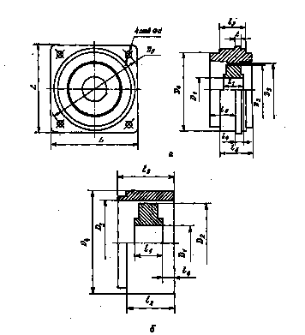
ДБМ - двигатели бесконтактные моментные. Двигатель состоит из синхронного двигателя, выполненного в виде плоской, встраиваемой конструкции с многополюсным ротором коллекторного типа, содержащей редкоземельный магнит и двухфазные или трехфазные обмотки статора. Существуют два вида статора : гладкий и пазовый статор (рис.1.16).
Рис. 1.16. Конструктивные схемы БДПТ: а) с пазовым
статором, б) с гладким статором.

Серия двигателей имеет 26 типоразмеров, номинальное напряжение питания 27 В. Пульсации момента по углу поворота для двигателей с гладким статором 3-5% , а с пазовым ротором 10%. При использовании двигателя , как БДПТ с аналоговым датчиком положения ротора , упрощенная схема привода показана на рис. 1.12.
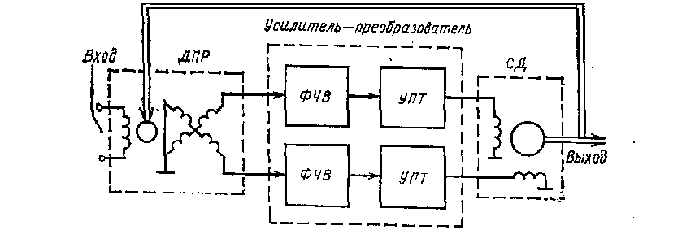
Рис. 1.17. Упрощенная схема привода с БДПТ с аналоговым
датчиком положения ротора. Здесь: СД - синхронный двигатель,
УПТ - усилитель постоянного тока, ФЧВ - фазочувствительный
выпрямитель, ДПР - датчик положения ротора .
Для непрерывного управления разработаны ДПР серии ВТ, выполненные в виде бесконтактного ВТ типа редуктосин, также встраиваемой конструкции. Величина электрической редукции совпадает с числом пар полюсов двигателя и обычно равна 8. Напряжения возбуждения 12 В. Частота - 2 КГц. Размеры ВТ согласованы с размерами электромеханических блоков.
Технические характеристики ДБМ .

Таблица П.3
Тип | Мн, Н.м | Р | т | Параметры при базовой схеме |  |  |  |  | Iпр А | Rт,  °С/Вт | Jr, кг-м² | G, кг
 |  |  |  | R ф. Ом | Тэ, мс | I_{П}*,А | М_{M}*,Н.м | **  n_{XX}*,  об/мин
1 | 2 | 3 | 4 | 5 | 6 | 7 | 8 | 9 | 10 | 11 | 12 | 13

Статор п а з о в ы и
ДБМ50-0,04-2-2  ДБМ50-0,04-4-2 | 0,04 0,04 | 4 | 2 | 32  8 | 0,2 | 0,84 3,25 | 0,08  0,157 | 2440  4880 | 5  10 |  | 5,5-Ю-⁶ | 0,2
ДБМ100-0,4-0,6-а ДБМЮО-0,4-1,2-2 | 0,4  0,4 | 8  8 | 2  2 | 10,8 2,7 | 0,4  0,4 | 2,45 9,8 | 0,84  1,67 | 690  1390 | 15  30 |  | 2,7-Ю-⁴ | 0,6

 |  | Продолжение табл. П.3
1 | 2 | 3 | 4 | 5 | 6 | 7 | 8 | 9 | 10 | 11 | 12 | 13
ДБМ185-16-0,15-2 ДБМ 185-16-0,3-2 | 16  16 | 8  8 | 2  2 | 1,46 0,37 | 2,1  2,1 | 18,4 73,8 | 28  56 | 143  286 | 110 220 | 0,1  0,1 | 15.10-³ | 9,2
С т а т о р г л а д к и й

ДБМ40-0,01-4,6-3 ДБМ40-0,01-9-3 | 0,01 0,01 | 4  4 | 3  3 | 37,2 9,3 | 0,03 0,03 | 0,48 1,93 | 0,026 0,051 | 4570  9150 | 1,25 2,5 | 1,4  1,4 | 5.5-ЛО-⁶ | 0,12
ДБМ63-0,06-Э-'2 | 0,06 | 8 | 2 | 16,6 | 0,05 | 1,63 | 0,13 | 2950 | 10 | 1,1 | 7-10-⁵ | 0,32
ДБМ85-0,6-2-2  ДБМ85-0,16-12-3 | 0,16 0,16 | 8  8 | 2  3 | 10  6,6 | 0,07 0,05 | 2.7 2,7 | 0,305 0,36 | 2040 1900 | 20 7,5 | 1 1 | 2,7-Ю-⁴ | 0,54
ДБМ 105-0,4-0,75-3 | 0,4 | 8 | 3 | 5,2 | 0,09 | 3,46 | 0,92 | 965 | 9 | 0,7 | 1-Ю-³ | 0,98
ДБМ105-0,6-1-2 ДБМ.105-0,6-0,5-13 | 0,6  0,6 | 8 8 | 2  3 | 4,3  6,6 | 0,14  0,10 | 6,3  2,7 | 1,62  1,17 | 917  600 | 30  8.75 | 0,6  0,6 | 1,5-Ю-³ | 1,3
ДБМ1ЭО-1,6-0,5-2 | 1.6 | 8 | 2 | 8 | 0,24 | 3,37 | 1,74 | 457 | 40 | 0,5 | 3-Ю-³ | 2,5

* Амплитудное значение при непрерывном управлении с амплитудой фазных напряжений: 27 В для двухфазной обмотки и 18 В для трехфазной (температура обмотки 20 °С).
** При амплитуде ЭДС фазы: 27 В для двухфазной обмотки и 18 В для трехфазной.
Примечание.
М_{н} — номинальный .момент; р—число пар полюсов; m—число фаз;R_{ф}—сопротивление фазы; Т_{э}— электромагнитная постоянная времени фазы; I_{п} — пусковой ток фазы; M_{m} — статический синхронизирующий момент;n_{xx}—частота вращения холостого хода; I_{пр}—предельный ток обмотки статора; R_{т}—тепловое сопротивление статора; J_{т}—момент инерции ротора;; G—масса.

Для приводов подач роботов и манипуляторов используются двигатели ДВУ и 2ДВУ, причем в ДВУ магниты - ферритовые. Развиваемые моменты - от 7 до 35 Нм. Максимальные частоты вращения – (1500 – 2000) об/мин, масса – (16.7-60.2) кг.
Двигатели серий 2ДВУ дискретные, имеют встроенный бесконтактный тахогенератор. Диапазон мощностей при частотах вращения (6000-2000) об/мин от 0,07 до 22 КВт. Масса 0,6-2 кг.
Выпускаются также комплектные электрические приводы. Примером может служить приводы ЭПБ-1. Выпускаются они с двигателем 4СХ2П и предназначены для приводов подач станков с ЧПУ и роботов. Комплект включает: блок питания, блоки регулирования ( до трех ) , двигатели с тахогенератором и с тормозом , ДПР и датчики перемещения.
Основные технические характеристики привода ЭПБ-1: диапазон номинальных моментов 13-35 Нм, максимальная угловая частота вращения 1500 об/мин, диапазон регулирования по скорости 1:10000,
время пуска на максимальную скорость 0,1 сек.

